SICOM-MUNI
Sistema Integrado de Contratación Menor Municipal
MANUAL DE INSTALACIÓN EN RED LOCAL
Instalador para Windows — explicado paso a paso, sin conocimientos de informática
Una sola instalación en un equipo servidor; todos los demás entran con su navegador.

Contenido

1. ¿Cómo funciona? (explicación sencilla)
SICOM-MUNI se instala una sola vez en una computadora llamada «servidor». Las demás computadoras de la oficina no instalan nada: abren su navegador (Chrome, Edge o Firefox), escriben una dirección y trabajan en el sistema, cada una con su propio usuario y contraseña.
Computadora SERVIDOR (instalada una vez)
┌──────────────────────────────────────┐
│ SICOM-MUNI + base de datos + PDF │ ← aquí quedan todos los datos
└───────────────┬──────────────────────┘
│ red de la oficina (cable o Wi-Fi)
┌─────────────┼─────────────┬──────────────┐
Solicitante Presupuesto Contrataciones RPA ... ← solo usan el navegador

1.1 Qué incluye el instalador
- Todo en uno: el sistema, la base de datos PostgreSQL, el generador de PDF con código QR y los servicios de Windows. No tiene que instalar nada más.
- Los 6 roles: Solicitante, Presupuesto, Contrataciones, RPA, Recepción y Administrador, con todas las funciones del sistema web (importación desde Excel, Certificación del POA, Nota PAC, cotizaciones, adjudicación, documentos con QR y verificación, auditoría).
- Arranque automático: al encender el servidor, el sistema se inicia solo (no hay que abrir ningún programa).
- Respaldo diario automático de la base de datos y de los documentos.
- Licencia por equipo con 30 días de prueba (ver capítulo 7).

1.2 Qué NO hace
- No funciona «en internet»: está pensado para la red local de su oficina. Las personas fuera de la red no pueden entrar.
- No se conecta al SIGEP ni al SICOES: prepara la información para copiarla.
- Si el servidor está apagado, nadie puede entrar. Por eso conviene una computadora que quede encendida en horario de trabajo.

2. Antes de empezar: lista de verificación
Qué necesita | Detalle | ✔
Computadora SERVIDOR | Windows 10 u 11 de 64 bits · 8 GB de memoria RAM (mínimo 4 GB) · 20 GB libres en el disco C: · encendida en horario de trabajo (ideal: con UPS) | ☐
Permisos de administrador | Usted (o el técnico) debe poder aceptar el mensaje «¿Desea permitir que esta aplicación haga cambios?» | ☐
Red local | El servidor y las demás computadoras conectados al mismo router (por cable o Wi-Fi) | ☐
El instalador | El archivo ZIP «SICOM-MUNI-Instalador-Windows» (ver capítulo 3) | ☐
Datos de su entidad | Nombre exacto del Gobierno Autónomo Municipal y la ciudad | ☐
Contraseña del administrador | Invéntela con antelación: mínimo 10 caracteres, con mayúsculas, minúsculas y números. Ejemplo de forma: «MiAlcaldia#2026» | ☐
Persona de apoyo (opcional) | Alguien de Sistemas para la dirección fija de red (capítulo 8) | ☐

Consejo: Elija como servidor una computadora estable: no la de alguien que la apaga al salir, ni una portátil que viaja. Si el servidor se apaga, el sistema se detiene hasta que vuelva a encenderse (se reinicia solo).

3. Obtener el instalador
- En una computadora con internet abra el navegador y entre a https://github.com/blancojaime/Factura/releases.
- Busque la versión más reciente llamada «SICOM-MUNI instalador para Windows».
- En la sección Assets (archivos) descargue SICOM-MUNI-Instalador-Windows-X.Y.Z.zip (el número puede variar). Es un solo archivo comprimido.
- Copie el ZIP al servidor (con un pendrive, por red o descargándolo directamente allí).
- En el servidor, haga clic derecho sobre el ZIP → Extraer todo… → Extraer. Se crea una carpeta con el instalador, el manual y un archivo «LEEME».
Atención: El otro ZIP de la página («Emisor de Licencias») es una herramienta del proveedor: no se instala en las oficinas de los clientes.

4. Instalar en el servidor (paso a paso)
Todo el proceso tarda entre 5 y 15 minutos. Siga las pantallas en este orden:
Paso 1 — Abrir el instalador [servidor]
Entre a la carpeta extraída y haga doble clic en SICOM-MUNI-Instalador-X.Y.Z.exe.
Windows preguntará «¿Desea permitir que esta aplicación haga cambios en su dispositivo?»: pulse Sí.
Si aparece una pantalla azul «Windows protegió su PC»: pulse Más información y luego Ejecutar de todas formas (el instalador es nuevo y aún no tiene firma digital de Microsoft).
Paso 2 — Pantallas del asistente [servidor]
El asistente está en español. En cada pantalla complete lo indicado y pulse Siguiente:
Pantalla | Qué hacer
Bienvenida | Pulse Siguiente.
Carpeta de destino | Deje la carpeta que propone (C:\Program Files\SICOM-MUNI) y pulse Siguiente.
Datos de la entidad | Escriba el nombre del Gobierno Autónomo Municipal (aparecerá en el membrete de los documentos) y la ciudad.
Administrador del sistema | Escriba el usuario (por ejemplo admin) y la contraseña dos veces. Si no cumple las reglas (10 caracteres, mayúsculas, minúsculas y números) el asistente se lo indica.
Red local | Deje el puerto 8080 (solo cámbielo si el técnico se lo indica).
Datos de demostración | No marque la casilla si va a trabajar con datos reales. Márquela solo para pruebas o capacitación (instala usuarios y datos de ejemplo).
Licencia (opcional) | Si ya recibió el archivo .sicomlic, selecciónelo. Si no, déjelo vacío: tendrá 30 días de prueba y podrá activar después.
Listo para instalar | Pulse Instalar.

Paso 3 — Esperar [servidor]
Verá una barra de avance y luego el mensaje «Configurando la base de datos, los servicios y el firewall…». No apague ni cierre: puede tardar unos minutos. Si Windows pregunta por el Firewall o por instalar Visual C++, acepte.
Paso 4 — Pantalla final: ¡anote las direcciones! [servidor]
Al terminar se muestra un resumen similar a este (con los datos de su equipo):
SICOM-MUNI quedó instalado y funcionando.

Direccion para los usuarios de la red: http://192.168.1.50:8080/
Tambien: http://SERVIDOR-PC:8080/
En este equipo: http://localhost:8080/
ID del equipo (para solicitar la licencia): 03BB-1C9D-F36A-6F68
Estado de la licencia: Modo de prueba: quedan 30 dia(s)...
Anote la «Dirección para los usuarios de la red»: es la que usarán todos. También puede volver a verla en cualquier momento: Menú Inicio → SICOM-MUNI → Estado del sistema.

4.1 Qué se instaló en el servidor
Elemento | Para qué sirve
Servicio «SICOM-MUNI-BD» | La base de datos (PostgreSQL). Solo atiende dentro del propio servidor: no está expuesta a la red.
Servicio «SICOM-MUNI» | El sistema web. Arranca solo con Windows y se reinicia solo si falla.
Regla de Firewall | Permite entrar al puerto del sistema solo desde la red local.
Tarea «SICOM-MUNI Respaldo diario» | Cada día a las 02:00 guarda un respaldo (capítulo 10).
Menú Inicio → SICOM-MUNI | Abrir el sistema, activar la licencia, ver el estado, respaldar, restaurar, cambiar la dirección de red, restablecer una contraseña, reiniciar, manual y desinstalar.
Icono «SICOM-MUNI» en el Escritorio | Abre el sistema en este equipo.

5. Primer ingreso y configuración inicial
Paso 1 — Entrar con el administrador [servidor]
En el servidor abra el icono SICOM-MUNI del Escritorio (o escriba http://localhost:8080/ en el navegador). Ingrese con el usuario y la contraseña que eligió durante la instalación.
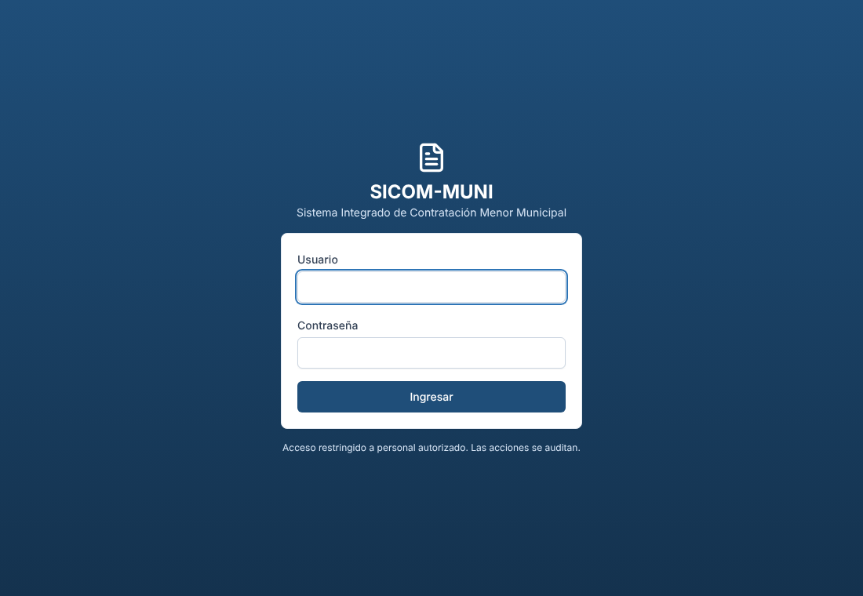
Figura: Pantalla de ingreso: durante la prueba muestra los días restantes y el enlace para activar la licencia
Paso 2 — Completar los datos de la entidad [administrador]
Menú Parámetros del GAM: revise el nombre y la ciudad, complete DA y UE, y registre el nombre y cargo de la Máxima Autoridad Ejecutiva (mae_nombre, mae_cargo): se usan en la nota de solicitud de registro al PAC. Pulse Guardar en cada fila.
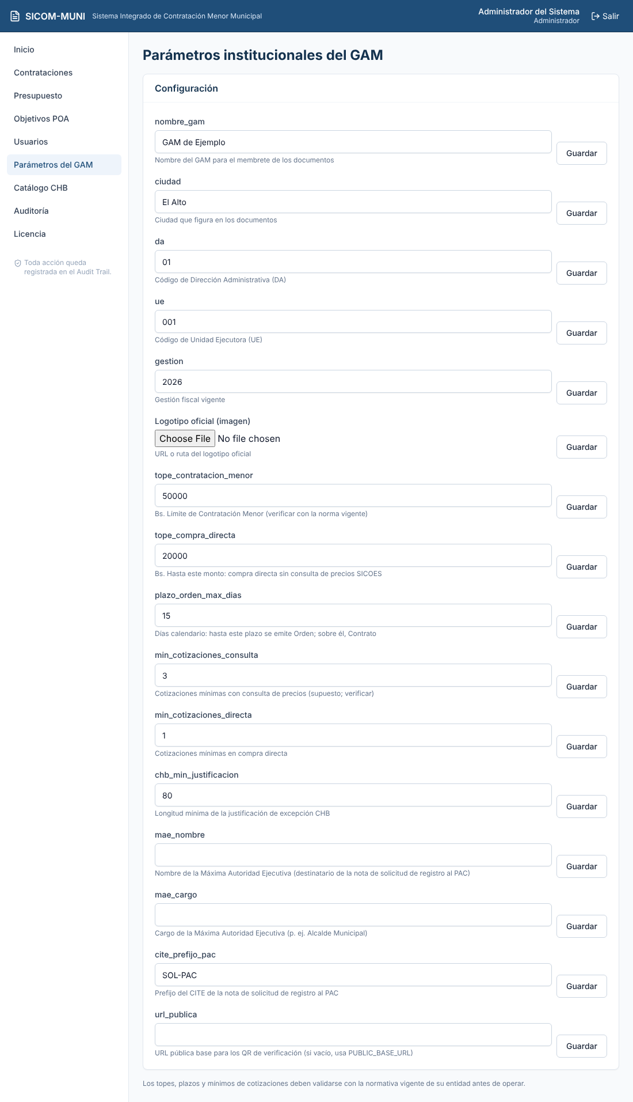
Figura: Parámetros del GAM
Paso 3 — Crear los usuarios de cada persona [administrador]
Menú Usuarios → Nuevo usuario. Cree una cuenta por persona (nunca compartan cuentas) y elija su rol:
Rol | Quién suele ser | Qué puede hacer
Solicitante | Jefes de unidad que piden bienes o servicios | Crear y enviar solicitudes (C-1), justificar el apoyo al POA
Presupuesto | Responsable de presupuesto | Importar presupuesto y objetivos POA, certificar (C-31 y POA), devengar
Contrataciones | Encargado de compras menores | Importar catálogo CHB, Formulario 110, cotizaciones, apertura, evaluación
RPA | Responsable del proceso de contratación | Aprobar el inicio, adjudicar, formalizar
Recepción | Almacenes / comisión de recepción | Registrar la recepción y conformidad
Administrador | Sistemas / administrador | Usuarios, parámetros, catálogo, licencia y auditoría

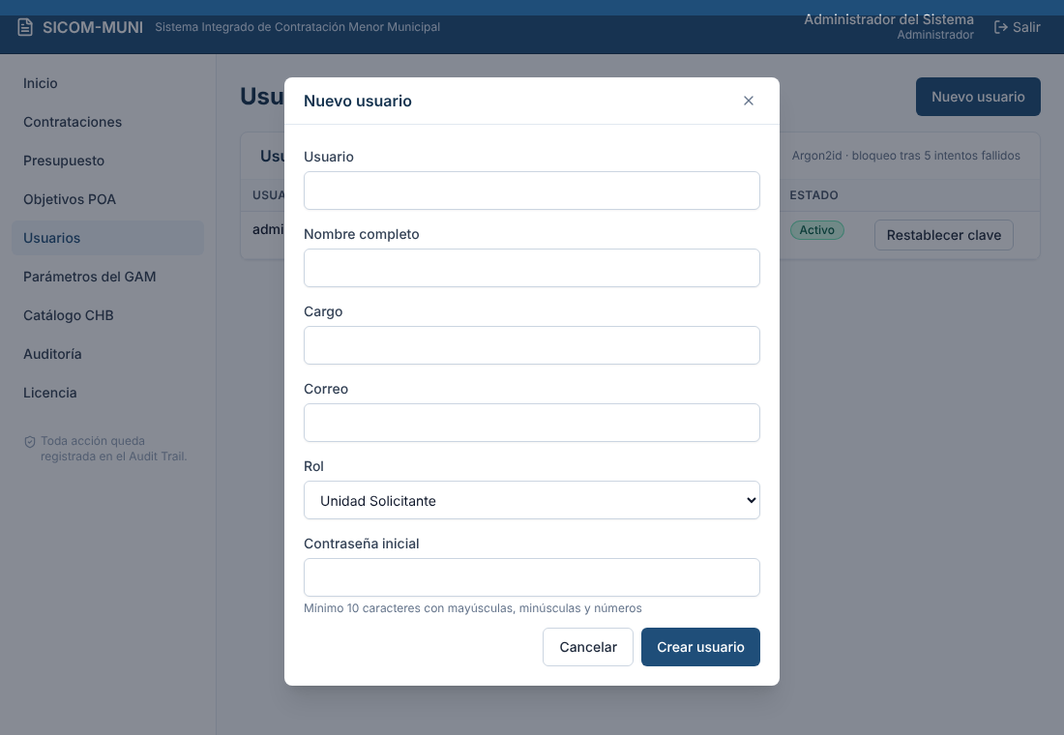
Figura: Creación de un usuario
Paso 4 — Cargar sus datos reales [presupuesto / contrataciones]
Con las plantillas de Excel que ofrece cada pantalla: Presupuesto → Importar desde Excel (aperturas programáticas), Objetivos POA → Importar y Catálogo CHB → Importar. El detalle está en el Manual de Usuario.
Una vez cargado el presupuesto, cada solicitante elige directamente del presupuesto de la institución: al agregar un ítem selecciona la apertura programática (programa, proyecto y actividad), la fuente / organismo y la partida de gasto, y el sistema le muestra el presupuesto, lo ejecutado y el saldo disponible.
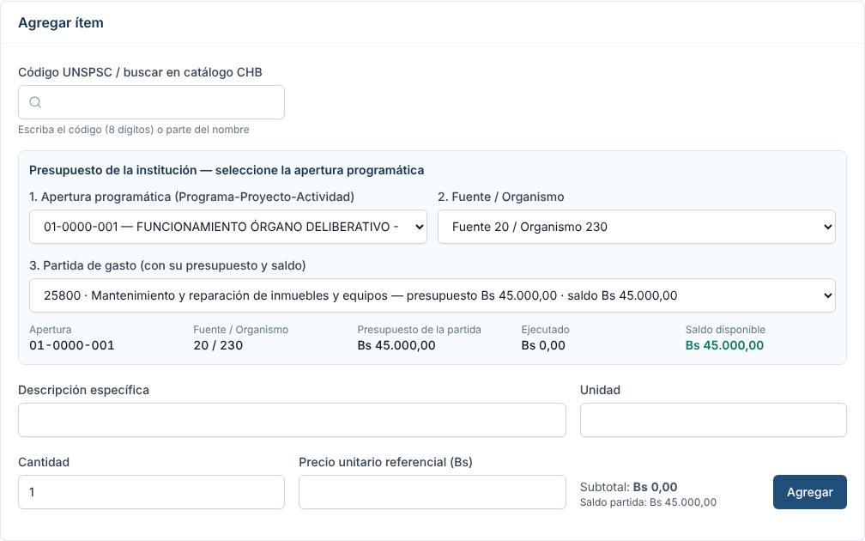
Figura: El solicitante elige la apertura programática, fuente, organismo y partida del presupuesto
Atención: Si instaló los datos de demostración (solo para pruebas), los usuarios de ejemplo tienen todos la misma contraseña conocida (Sicom#2026Demo): no los use con datos reales; para pasar a producción reinstale sin esa opción o desactívelos.

6. Conectar las demás computadoras (no se instala nada)
- En la computadora del usuario abra Chrome, Edge o Firefox.
- En la barra de direcciones escriba la dirección de red que anotó, por ejemplo http://192.168.1.50:8080/ y pulse Enter.
- Verá la pantalla de ingreso de SICOM-MUNI. Ingrese con su usuario personal.
- Para no volver a escribir la dirección: en Chrome → menú ⋮ → Guardar y compartir → Crear acceso directo; en Edge → menú … → Aplicaciones → Instalar este sitio como aplicación. Quedará un icono en el Escritorio.
Importante: Escribir http:// (no https) y los dos puntos con el puerto (:8080) es obligatorio. Con el celular conectado al mismo Wi-Fi también puede entrar.

6.1 El código QR de los documentos
Cada PDF lleva un código QR que apunta a la página de verificación en la dirección del servidor. Para escanearlo, el celular debe estar conectado a la misma red Wi-Fi de la oficina. Por eso:
- La dirección del servidor debe ser fija (capítulo 8). Si cambia, los QR de los documentos antiguos dejan de abrir.
- Si cambia la dirección, use Menú Inicio → SICOM-MUNI → Cambiar la dirección o el puerto de red: los documentos nuevos usarán la dirección actual.
- Para verificar sin escanear: abra el PDF, copie el código del documento y escriba http://DIRECCIÓN:8080/verificar/CÓDIGO.

7. Licencia: prueba de 30 días y activación
Al instalar, el sistema funciona 30 días de prueba con todas sus funciones. Después se necesita una licencia, que se solicita al proveedor y está ligada a ese servidor (no se puede copiar a otro equipo).

7.1 Cómo activar la licencia
- En el servidor abra Menú Inicio → SICOM-MUNI → Activar la licencia (o, en el navegador, http://localhost:8080/activacion/).
- Verá el ID de este equipo (ejemplo 03BB-1C9D-F36A-6F68). Pulse Copiar y envíelo al proveedor (por WhatsApp o correo) junto con el nombre de la entidad.
- El proveedor le devolverá un archivo `.sicomlic` o una clave que empieza con SICOM1-.
- En la misma pantalla pulse Choose File / Elegir archivo y seleccione el .sicomlic (o pegue la clave en el cuadro) y pulse Activar licencia.
- Aparece «Licencia activada». Desde ese momento el sistema sigue funcionando sin límite de prueba.
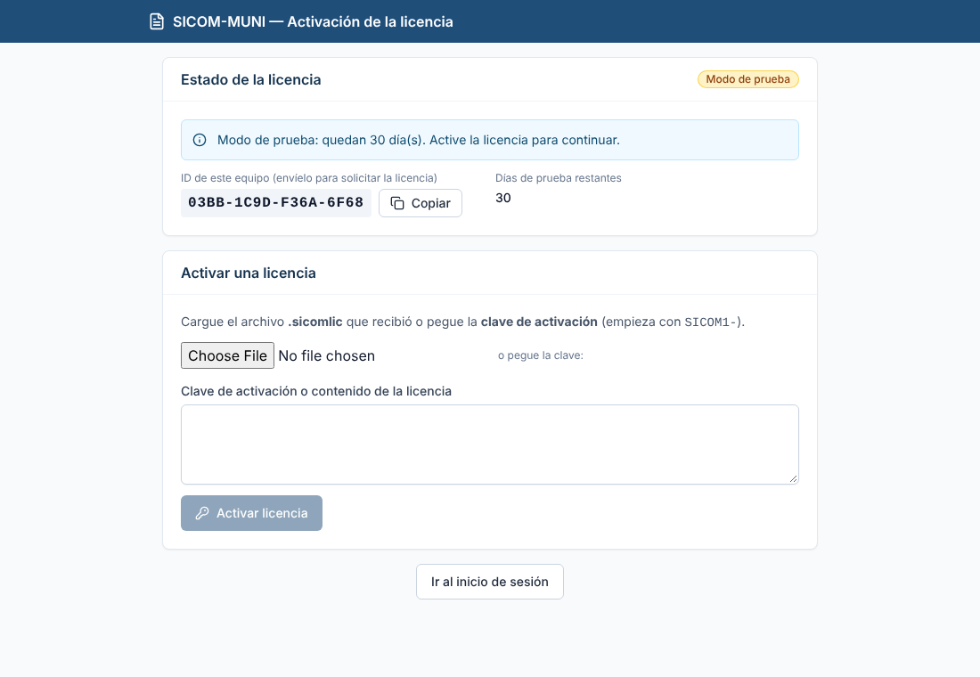
Figura: Pantalla de activación: ID del equipo, estado y cuadro para la licencia
Figura: Licencia activada: muestra entidad, vencimiento y usuarios permitidos

7.2 Cosas que debe saber
Situación | Qué ocurre / qué hacer
Termina la prueba o vence la licencia | Nadie puede ingresar y se muestra la pantalla de activación. Sus datos no se pierden: al activar una licencia vuelve todo.
La licencia tiene límite de usuarios | No se pueden crear o reactivar más usuarios que el máximo (el sistema lo avisa).
Cambia la computadora, o reinstala Windows | El ID del equipo cambia: pida una licencia nueva con el ID nuevo.
Ver el estado en cualquier momento | Inicie sesión como administrador → menú Licencia.

8. Dirección fija para el servidor (muy recomendado)
Los routers suelen cambiar la dirección de las computadoras cada cierto tiempo. Si la del servidor cambia, los demás dejan de entrar y los QR antiguos no abren. Hay dos formas de evitarlo; elija una (o pida ayuda a quien administra su red):

Opción A: reservar la dirección en el router (la mejor)
Un técnico entra a la configuración del router, busca «Reserva de DHCP» (o «DHCP estático» / «Asignación de IP») y asocia la dirección actual al servidor.

Opción B: fijar la dirección en Windows (en el servidor)
- Anote primero la dirección actual del servidor y la del router (puerta de enlace). Ejemplo: servidor 192.168.1.50, router 192.168.1.1.
- Configuración → Red e Internet → Ethernet (o Wi-Fi → su red) → Propiedades del hardware → en «Asignación de IP» pulse Editar.
- Elija Manual, active IPv4 y complete: Dirección IP 192.168.1.50 · Longitud del prefijo de subred 24 · Puerta de enlace 192.168.1.1 · DNS preferido 8.8.8.8.
- Pulse Guardar. Pruebe que sigue entrando a internet y al sistema.
- Ejecute Menú Inicio → SICOM-MUNI → Cambiar la dirección o el puerto de red y pulse Enter en las dos preguntas para registrar la dirección actual.
Cuidado: Use una dirección fuera del rango que reparte el router o pida el dato al técnico, para no repetirla en otra computadora.

9. Seguridad: qué hacer y qué no
- Cada persona su usuario y su contraseña. Cambie la del administrador si alguien más la conoció.
- El sistema solo se abre a la red local (el firewall lo restringe). No lo publique en internet ni abra puertos en el router hacia el servidor.
- Mantenga Windows actualizado y un antivirus. Si el antivirus bloquea el puerto 8080, permítalo para «SICOM-MUNI».
- La base de datos solo es accesible desde el propio servidor y con clave generada automáticamente (guardada en C:\ProgramData\SICOM-MUNI\config, solo para administradores).
- Las acciones quedan en la Auditoría inalterable (menú Auditoría): revíselo periódicamente con «Verificar integridad».
- La conexión dentro de la red es http (sin cifrado). Para un uso de mayor exigencia, pida a Sistemas poner el servidor detrás de un certificado HTTPS.

10. Respaldos: cómo cuidar su información

10.1 Respaldo automático
Cada día a las 02:00 el sistema guarda: (1) la base de datos (archivo sicom_AAAAMMDD_HHMM.dump) y (2) los documentos PDF (archivos_AAAAMMDD_HHMM.zip) en C:\ProgramData\SICOM-MUNI\respaldos. Se conservan los últimos 14. El servidor debe estar encendido a esa hora; si no lo está, haga el respaldo manual.

10.2 Respaldo manual (antes de actualizar, o cuando quiera)
Menú Inicio → SICOM-MUNI → Respaldar ahora (acepte el permiso de administrador). Al terminar muestra la carpeta donde quedó.

10.3 Copia fuera del servidor (muy importante)
Si el disco del servidor falla, se pierde todo. Copie periódicamente la carpeta respaldos a un pendrive o disco externo. Para que el sistema lo haga solo cada día, cree el archivo de texto C:\ProgramData\SICOM-MUNI\config\respaldo_destino.txt y escriba en una línea la unidad o carpeta, por ejemplo E:\ (disco externo conectado al servidor).

10.4 Restaurar un respaldo
- Menú Inicio → SICOM-MUNI → Restaurar un respaldo (acepte el permiso de administrador).
- Verá la lista de respaldos con su fecha. Escriba el número del que desea y pulse Enter.
- Escriba SI para confirmar. ATENCIÓN: reemplaza todos los datos actuales por los del respaldo.
- Al terminar, el sistema se reinicia solo. Compruebe entrando con el administrador.
Recomendación: Haga una prueba de restauración cada 3 meses en otra computadora: un respaldo que nunca se probó no es una garantía.

11. Uso diario y mantenimiento
Tarea | Cómo
Encender el sistema | Solo encienda el servidor: el sistema arranca solo (espere 1 o 2 minutos).
Apagar el servidor | Apáguelo normalmente desde Windows (Inicio → Apagar). Evite cortar la luz: use un UPS.
Ver si está funcionando | Menú Inicio → SICOM-MUNI → Estado del sistema: muestra los servicios, la dirección, la licencia y el último respaldo.
Ver la ejecución del presupuesto | Menú Presupuesto: presupuesto, ejecutado, % de ejecución, preventivo y saldo por apertura y partida, con el TOTAL al pie. Al registrar el devengado de un trámite, su tarjeta muestra el total de ejecución cargado.
Reiniciar el sistema | Menú Inicio → SICOM-MUNI → Reiniciar el servicio.
Cambiar dirección o puerto | Menú Inicio → SICOM-MUNI → Cambiar la dirección o el puerto de red.
Olvidé la contraseña | Menú Inicio → SICOM-MUNI → Restablecer la contraseña de un usuario (en el servidor, con permiso de administrador).
Actualizar a una versión nueva | Haga un respaldo y luego ejecute el instalador nuevo sobre el existente (no desinstale): conserva todos los datos y la licencia.
Cambiar de servidor | Respalde; instale en la computadora nueva; copie los archivos de respaldos a la nueva; use «Restaurar un respaldo»; solicite una licencia nueva con el nuevo ID.

12. Desinstalar
Configuración → Aplicaciones → SICOM-MUNI → Desinstalar (o Menú Inicio → SICOM-MUNI → Desinstalar). El asistente pregunta si desea conservar los datos:
- Sí (recomendado): se quitan los programas y servicios, pero la base de datos, los documentos y los respaldos quedan en C:\ProgramData\SICOM-MUNI; podrá reinstalar y seguir trabajando.
- No: se eliminan definitivamente todos los datos. Haga antes un respaldo y cópielo fuera del servidor.

13. Solución de problemas
Qué ve | Causa probable | Qué hacer
Al instalar aparece «La configuración no terminó correctamente (código 1)» | El aviso indica el Motivo en la segunda línea. Causas frecuentes: otro programa usa el puerto 8080; un antivirus bloquea la instalación; Windows está instalando actualizaciones; falta espacio en disco | Lea el Motivo. Si dice que el puerto está en uso, vuelva a ejecutar el instalador y elija otro puerto (8181). Si Windows está actualizando, espere a que termine y reintente. Desactive el antivirus durante la instalación. Si el problema sigue, envíe a soporte el archivo C:\ProgramData\SICOM-MUNI\logs\instalacion.log. Reintentar es seguro: el instalador limpia los restos de un intento incompleto.
La base de datos no arranca tras actualizar o reinstalar (el registro de PostgreSQL dice «PANIC … Permission denied») | Permisos de la carpeta de datos dañados por una versión anterior del instalador (2.1.0 y 2.1.1) | Instale la versión 2.1.2 o posterior encima de la instalada (no hace falta desinstalar): el instalador repara los permisos. Si aun así no arranca, desinstale marcando conservar datos, reinicie la computadora e instale de nuevo.
Al instalar o actualizar aparece «DeleteFile falló; código 5. Acceso denegado» sobre un archivo de pgsql | Un programa de una instalación anterior (postgres.exe o python.exe) sigue abierto y bloquea los archivos | Pulse Cancelar. Reinicie la computadora (cierra esos programas) y ejecute el instalador de nuevo. La versión 2.1.3 o posterior los cierra sola. Si aún falla, abra PowerShell como administrador y ejecute: Stop-Service SICOM-MUNI,SICOM-MUNI-BD -Force; Get-Process postgres,python,pg_ctl -ErrorAction SilentlyContinue | Stop-Process -Force
Otra computadora no abre la página («No se puede acceder a este sitio») | Dirección o puerto equivocados; servidor apagado; antivirus; otra red/Wi-Fi | Confirme la dirección en «Estado del sistema». Escriba http:// y el :8080. Verifique que ambas estén en la misma red. Pruebe desde el propio servidor con http://localhost:8080/.
Funciona en el servidor pero no en las demás | Firewall/antivirus de otro fabricante | Permita el puerto 8080 (o el que eligió) en el antivirus. El instalador ya creó la regla de Windows.
Antes funcionaba y dejó de funcionar tras un tiempo | La dirección del servidor cambió | Vea la nueva en «Estado del sistema», ejecute «Cambiar la dirección…» y haga la dirección fija (capítulo 8).
Pantalla «Activación de la licencia» | Terminó la prueba o venció la licencia | Siga el capítulo 7: envíe el ID del equipo y active la licencia recibida.
«El sistema no respondió» al terminar de instalar | Un servicio no inició | Abra «Estado del sistema». Reinicie el servicio. Si persiste, envíe a soporte el archivo C:\ProgramData\SICOM-MUNI\logs\instalacion.log y la carpeta logs.
Olvidé la contraseña del administrador | — | Menú Inicio → SICOM-MUNI → Restablecer la contraseña de un usuario.
El respaldo no se creó | Servidor apagado a las 02:00 o disco lleno | Haga Respaldar ahora, libere espacio en el disco C: y revise logs\respaldo.log.
Los PDF se ven sin tildes o sin letra | Faltan fuentes | Reinicie el servicio. Si persiste, informe a soporte con una captura.
El QR del celular no abre | El celular no está en el Wi-Fi de la oficina o la dirección cambió | Conecte el celular al Wi-Fi de la oficina; verifique la dirección fija (capítulo 8).
El instalador dice que el puerto está ocupado | Otro programa usa el 8080 | Reinstale eligiendo otro puerto (por ejemplo 8181) o use «Cambiar la dirección o el puerto».

14. Información técnica (para el personal de Sistemas)
Elemento | Valor
Programas | C:\Program Files\SICOM-MUNI (python, site-packages, backend, web, pgsql, gtk, fonts, herramientas)
Datos | C:\ProgramData\SICOM-MUNI → pgdata (base), archivos (PDF), respaldos, logs, config, cache
Servicios | SICOM-MUNI-BD (PostgreSQL 16, 127.0.0.1:54329) y SICOM-MUNI (servidor web, 0.0.0.0:8080). Cuenta: NT AUTHORITY\NetworkService
Configuración | C:\ProgramData\SICOM-MUNI\config\.env (URL de la base, clave de firmas, puerto, URL pública para los QR) y secretos.json: permisos solo para SYSTEM/Administradores
Firewall | Regla de entrada TCP al puerto del sistema, solo LocalSubnet
Respaldos | Tarea programada diaria 02:00 (SYSTEM): pg_dump -Fc + ZIP de archivos; retención 14; copia extra opcional (respaldo_destino.txt)
Registros | logs\instalacion.log, respaldo.log, herramientas.log, registros del servicio y pgdata\log
Instalación silenciosa | SICOM-MUNI-Instalador-X.exe /VERYSILENT /SUPPRESSMSGBOXES /ENTIDAD="GAM X" /CIUDAD="Ciudad" /ADMIN=admin /CLAVE="Clave#Segura2026" /PUERTO=8080 /DEMO=NO /LICENCIA="C:\lic.sicomlic"
Desinstalación silenciosa | unins000.exe /VERYSILENT /ELIMINARDATOS=0|1
Comandos útiles | Get-Service SICOM* · Restart-Service SICOM-MUNI · python\python.exe -m app.cli licencia (desde config, con el entorno de herramientas\comun.ps1)

15. Preguntas frecuentes
Pregunta | Respuesta
¿Necesito internet para usarlo? | No. Solo para descargar el instalador. El sistema funciona dentro de la red local.
¿Cuántas personas pueden usarlo a la vez? | Decenas, en una computadora normal. El límite de usuarios lo define la licencia.
¿Puedo instalarlo en una portátil? | Sí, pero mientras esté apagada o fuera de la red nadie podrá entrar. Es mejor un equipo fijo.
¿Los datos están seguros si se apaga la luz? | La base de datos está protegida contra cortes, pero use un UPS y haga respaldos externos.
¿Puedo instalarlo en varias entidades? | Sí, una instalación por servidor; cada servidor necesita su propia licencia.
¿Qué pasa si no activo la licencia? | Después de 30 días el sistema pide activarla; sus datos se conservan.
¿Cómo cambio el nombre del GAM o el logotipo? | Menú Parámetros del GAM (administrador).

Anexo A. Hoja de datos de esta instalación (para completar a mano)
Dato | Anote aquí
Fecha de instalación
Nombre de la computadora servidor
Dirección para los usuarios (http://…)
Puerto
Usuario del administrador
Contraseña del administrador (guárdela en sobre cerrado)
ID del equipo (para la licencia)
Licencia: fecha de activación / vencimiento
Persona responsable del servidor
Dónde se guardan las copias de los respaldos

Anexo B. Lista de verificación al terminar la instalación
# | Comprobación | ✔
1 | La pantalla final mostró las direcciones y el ID del equipo | ☐
2 | Desde el servidor abre http://localhost:8080/ e ingresa con el administrador | ☐
3 | Desde OTRA computadora abre la dirección de red e ingresa | ☐
4 | Se crearon los usuarios de cada rol | ☐
5 | Se registró la Máxima Autoridad Ejecutiva en Parámetros | ☐
6 | Se importaron presupuesto, objetivos POA y catálogo CHB | ☐
7 | Se generó un documento de prueba y su QR abre desde el celular (en el Wi-Fi) | ☐
8 | Se hizo un respaldo manual y se copió fuera del servidor | ☐
9 | Se fijó la dirección del servidor (capítulo 8) | ☐
10 | Se solicitó/activó la licencia | ☐

